**Cenário Semanal   
Cliente: Ministério da Saúde – Mais Médicos  
Período: 21.04 a 27.04**

Foram divulgadas mensagens sobre o “**Programa Mais Médicos**” no site da Rede de Mobilização Social (RMS). O conteúdo foi replicado nas redes sociais em que a RMS administra perfis e a repercussão da ação foi considerada neutra, a partir dos compartilhamentos, comentários e likes recebidos nas mensagens. Abaixo, detalhamento da ação realizada.

**Total: 137 inserções**

**Site RMS: 26**

**Blog RMS: 07**

* **07** visualizações do texto **“Mais Médicos inicia um novo ciclo”.**

**Biblioteca RMS: 19**

* **19** visualizações na biblioteca de áudio “Mais Médicos”, segundo o Google Analytics.

* **Site RMS em outras plataformas**

**Inserções no Twitter site RMS: 29**

* **15** inserções de mensagens no Twitter do site Rede de Mobilização Social.
* **11** usuários retransmitiram o conteúdo publicado.
* **02** usuários curtiram o conteúdo publicado.
* **01** usuário comentou o conteúdo publicado.

**Inserções na Página do site RMS no Facebook: 82**

* **01** mensagem foi publicada na página da Rede de Mobilização Social.
* **01** interação nas mensagens publicadas.

**- 01** compartilhamento.

* **80** usuários foram alcançados* pelas mensagens publicadas, segundo dados estatísticos do Facebook.

**Destaques Redes Sociais**

**Facebook RMS**

**Nome:** Equipe RMS.  **Local:** Brasília (DF).   
**Avaliação:** Positiva.  
* 80 usuários alcançados.

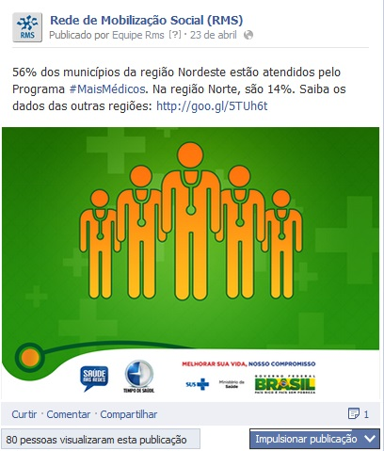

**Twitter RMS**

**Nome:** Escrevendo (Luciano Gonçalves).  **Local:** Não informado.

**Avaliação:** Positiva.

